Mães/Pais e Madrinhas/Padrinhos Orantes para os Sacerdotes
Mês de Maio de 2016
Mês de Maria/Pentecostes

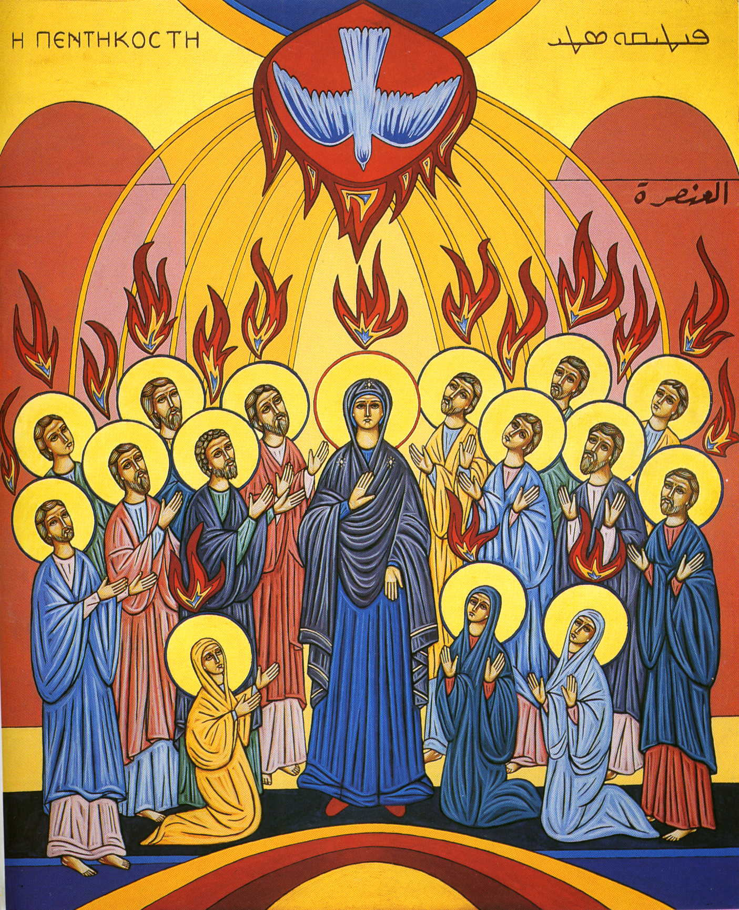

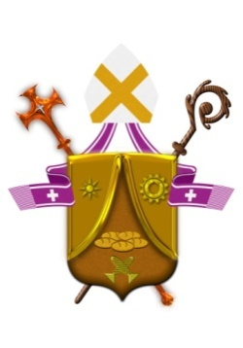

Diocese de Santo André

Cartão de D. Pedro Carlos Cipollini

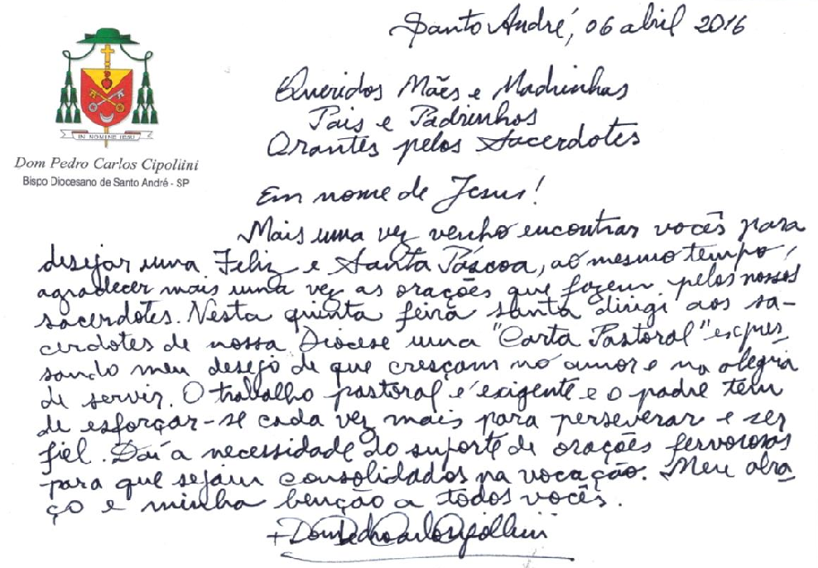

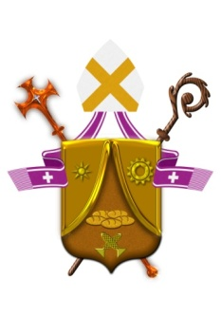
Mães/Pais e Madrinhas/Padrinhos
Orantes para os Sacerdotes
para os Sacerdotes

São João Maria Vianney: Rogai por nossos Padres!

-----------------------------------------------------------
1. SAUDAÇÃO INICIAL:

Animadora (A): Em nome do Pai e do Filho e do Espírito Santo.
Todos (T): Amém!

A - A graça de nosso Senhor Jesus Cristo, o amor do Pai e a comunhão do Espírito Santo estejam conosco.
T - Bendito seja Deus que nos reuniu no amor de Cristo.

2. MOTIVAÇÃO

A – No mês de maio, saudamos de maneira muito especial Nossa Senhora e, através dela, todas as mães. Nossa Senhora é a grande inspiração para todas as mães. Ser mãe é um dom de Deus. A mulher traz em si o dom de gerar filhos, de amar, de ser manifestação de ternura e bondade. É da natureza da mulher cuidar, zelar, proteger, amparar. Se a mulher não gera fisicamente, ela gera espiritualmente. Isso é maravilhoso! Também a mulher que reza gera filhos para Deus e aquela que reza pelos Sacerdotes, tornam-se mães espirituais, pois, geram Padres santos para a Igreja de Jesus Cristo.
Nossa Senhora como Mãe do Filho de Deus, gerou, amamentou, cuidou de seu divino Filho. Foi Maria quem ensinou Jesus a dar os primeiros passos, pronunciar as primeiras palavras. Certamente Ela O ensinou a ler e apresentou-Lhe as Escrituras Sagradas. Assim também deve a mãe cristã, apresentar a Palavra de Deus a seu filhinho e ensiná-lo a rezar.
Hoje, a gente percebe que as mães já não ensinam mais seus filhinhos a rezarem, a dar os primeiros passos na fé. Há um tempo, as crianças aprendiam no colo da mãe ou da avó a rezar o Pai-Nosso, a Ave-Maria, O Anjo do Senhor... É necessário e urgente que as mães e as avós ensinem seus filhos e netos a conhecer a Deus e a rezar.
Podemos pedir a Maria que ajude as mães a cumprirem fielmente seu papel de mãe também no campo da fé.
Nossa Senhora é também a Mãe dos Sacerdotes porque Ela é a Mãe do Sacerdote Eterno, Jesus Cristo. Como Mãe Sacerdotal, Ela quer ver seus filhos Padres sempre fiéis a Jesus, santos e generosos. Ela nos inspirará em nossas atitudes e gestos maternos para com nossos filhos espirituais, os Sacerdotes. Ela mesma ensina a seus filhos prediletos, os Padres, a rezar e a encontrar-se pessoalmente com o Amigo verdadeiro, Jesus Cristo. Pois, ela experimentou antecipadamente o Espírito Santo, ensinando os discípulos a rezar. Que ela seja sempre mais a Mãe e Mestra na vida de nossos queridos Padres, orientando-os no cumprimento da vontade de Deus e no seguimento fiel de Seu Filho Jesus Cristo.
3. Invocando o Espírito Santo:

A – Peçamos as Luzes do Espírito Santo, a fim de que nos conduza neste momento de oração por nossos Padres e nos ensine a rezar como convém.

Pode-se cantar um canto ao Espírito Santo ou rezar juntos a oração que segue:
Ó vinde Espírito Criador, as nossas almas visitai e enchei os nossos corações com Vossos dons celestiais. Vós sois chamado o Intercessor, do Deus excelso o dom sem par, a fonte viva, o fogo, o amor, a unção divina e salutar. Sois doador dos sete dons, e sois poder na mão do Pai, por Ele prometido a nós, por nós Seus feitos proclamai. A nossa mente iluminai, os corações enchei de amor, nossa fraqueza encorajai, qual força eterna e protetor. Nosso inimigo repeli, e concedei-nos Vossa paz, se pela graça nos guiais, o mal deixamos para trás. Ao Pai e ao Filho Salvador, por Vós possamos conhecer, que procedeis do Seu amor, fazei-nos sempre firmes crer. Amém!

4. Palavra de Deus (Jo 20, 19-23)

A – Ouçamos agora um trecho do Evangelho narrado por São João.

L. "Ao anoitecer daquele dia, o primeiro da semana, os discípulos estavam reunidos, com as portas fechadas por medo dos judeus. Jesus entrou e pôs-se no meio deles. Disse: "A paz esteja convosco". Dito isso, mostrou-lhes as mãos e o lado. Os discípulos, então, se alegraram por verem o Senhor. Jesus disse, de novo: a paz esteja convosco. Como o Pai me enviou também eu vos envio. Então, soprou sobre eles e falou: "Recebei o Espírito Santo. A quem perdoardes os pecados, serão perdoados, a quem os retiverdes, lhes serão retidos"". Palavra da Salvação. Todos: Graças a Deus.

5. Reflexão:
A – Jesus aparece no local onde os discípulos se reuniam a portas fechadas, com medo dos judeus. Jesus entra, e quando está entre eles diz: "A paz esteja convosco"!, Jesus deseja a todos a paz que vem de Deus, de seu Reino. A paz que sou chamado a comunicar através das minhas atitudes, mais do que com as palavras. A paz que não é apenas ausência de conflitos, mas a paz que me faz querer que o próximo esteja bem e que me move a trabalhar pelo bem das pessoas.
Jesus mostra aos discípulos suas mãos e o seu lado. Sua presença alegra os discípulos. "Como meu Pai me enviou, também eu vós envio", palavra de coragem e força para que seus discípulos continuem a missão que Ele iniciou. É o mandato missionário!
Nesta aparição, Jesus soprou sobre os discípulos e disse: "Recebei o Espírito Santo" e deu a eles o dom de perdoar os pecados e de retê-los, poder este dado aos Apóstolos, que a Igreja Católica Apostólica Romana, continua exercendo, através do Sacramento da Penitência (Confissão). Sacramento da misericórdia de Deus que nos resgata e nos dá nova vida em Seu amor. Somente os Sacerdotes têm o poder de perdoar os pecados; um motivo a mais para rezarmos e oferecer nossos pequenos sacrifícios pela santificação deles.

- Façamos um instante de silêncio...

6. Rezando a Palavra de Deus.

A – Com o coração tocado pela Palavra de Deus, rezemos pelos nossos Sacerdotes.

L1. "A Paz esteja convosco!" O Sacerdote é chamado a ser o Homem da Paz. o Homem da Reconciliação. Não podemos, porém, esquecer que o Padre é também um ser humano, um homem como todos os outros. Eles têm suas qualidades e suas limitações, seus defeitos como qualquer um de nós. Eles precisam da nossa compreensão e, sobretudo da nossa oração.

A – Neste sentido, rezemos fervorosamente a Oração que o Senhor Jesus nos ensinou: Pai-Nosso...

L2. Podemos imaginar que no período das Aparições de Jesus, entre o Domingo da Ressurreição e o Dia de Pentecostes, Nossa Senhora, como Mãe e discípula fiel de Seu Filho, encorajava e animava os Apóstolos na missão de continuar a implantação do Reino que Jesus veio trazer.

A – Nesse sentido, peçamos a Nossa Senhora, Mãe dos Sacerdotes, que abençoe nossos Padres e os ajude na vivência da vocação sacerdotal, a fim de que encontrem, na oração e na meditação, o alicerce seguro para suas vidas. Com amor filial, saudemos a Mãe de Deus rezando: Ave-Maria,...

L3 – "Como meu Pai me enviou, também eu vós envio". Como os Apóstolos, os Padres são enviados por Jesus Cristo para anunciar a Boa-Nova a todas as Pessoas. Para realizar bem esta missão eles precisam diariamente da graça de Deus, das Luzes e da Sabedoria do Espírito Santo.

A – Peçamos a Jesus que Ele seja o Amigo de todas as horas na vida de nossos queridos Padres; e que eles experimentem essa presença amiga de Jesus em suas vidas.

T. Jesus, Bom Pastor, cuidai de vossos sacerdotes e amparai-os com a vossa graça!

L4. "Recebei o Espírito Santo. A quem perdoardes os pecados, serão perdoados, a quem os retiverdes, lhes serão retidos".

L5 – Rezemos para que nossos Sacerdotes, cada vez mais tenham consciência deste grave encargo que receberam do Senhor Jesus, de perdoar os pecados e ser dispensadores da misericórdia de Deus para os fiéis. Que eles sejam disponíveis para atender as pessoas e tenham também muita saúde e alegria em servir.

T.: Senhor, escutai a nossa prece!

Rezemos juntos a Nossa Senhora de Pentecostes:
Ó Maria, Filha predileta do Pai, Mãe Santíssima do nosso Senhor Jesus Salvador, Esposa mística do Espírito Santo, Nossa Senhora de Pentecostes, nós nos consagramos ao vosso maternal amor e vos tomamos como modelo perfeito de louvor a Deus, de santidade, de espírito missionário e evangelizador. Vós que no dia de Pentecostes, junto com os apóstolos, ficastes repleta do inefável dom do Espírito Santo, ajudai-nos, na efusão do mesmo Espírito que recebemos no dia do Batismo, sermos constantemente fiéis ao Senhor. Amém.
V. Nossa Senhora de Pentecostes!
R. Rogai por nós que recorremos a Vós!

7. Preces Comunitárias

A. Irmãs e irmãos, hoje meditamos a Aparição de Jesus aos Doze. Ouvimos a saudação de Paz do próprio Jesus. Dirigindo-se aos Apóstolos, Jesus dirige-se especialmente a todos os Padres de todos os tempos e lugares. Façamos agora nossas preces comunitárias, dizendo juntos:
T.: Cristo, Rei vitorioso, ouvi nossa oração!

L1: Nós vos pedimos, Senhor Jesus Cristo, por todos os ministros da Igreja, que repartem o pão da vida entre os irmãos, para que sejam também eles alimentados e fortalecidos pelo mesmo pão que distribuem.
T.: Cristo, Rei vitorioso, ouvi nossa oração!

L2: Fazei, Senhor Jesus, que a Vossa Igreja seja, na caridade, um só coração e uma só alma, e que todos perseverem unânimes na oração com Maria, nossa Mãe.
T.: Cristo, Rei vitorioso, ouvi nossa oração!

L3: Fazei, Senhor, que todos os habitantes da terra, unidos num só batismo e no mesmo Espírito, sejam um só coração e uma só alma.
T.: Cristo, Rei vitorioso, ouvi nossa oração!

L4: Bom Pastor, iluminai e santificai os Sacerdotes para que sejam fiéis dispensadores da graça e da misericórdia de Deus.
T.: Cristo, Rei vitorioso, ouvi nossa oração!

L5: Jesus, Sumo e Eterno Sacerdote, amparai e fortalecei o Santo Padre o Papa Francisco. Que ele continue conduzido com Sabedoria e firmeza os passos da Igreja no mundo de hoje.
T.: Cristo, Rei vitorioso, ouvi nossa oração!

L6: Jesus, Príncipe da Paz, guardai na fé e na caridade, o nosso Bispo Dom Pedro. Concedei-lhe saúde e serenidade na condução da Diocese de Santo André.
T.: Cristo, Rei vitorioso, ouvi nossa oração!

Nesse momento quem desejar pode fazer orações espontâneas pelo Padre da Paróquia.

A - Unamos nossas preces rezando juntos: – Pai-Nosso,... Ave-Maria,... Glória ao Pai...

8. Oração de Santa Teresinha do Menino Jesus

A - Rezemos juntos pensando no Padre de nossa Paróquia:
“Ó Jesus, Sumo e eterno Sacerdote, conservai este vosso sacerdote sob a proteção de vosso Coração amabilíssimo, onde nada de mal pode acontecer. Conservai ilibadas as suas mãos ungidas que tocam todos os dias o vosso Corpo Santíssimo.
Conservai puro e desapegado dos bens da terra o seu coração, que foi selado pelo caráter sublime de vosso glorioso sacerdócio.
Fazei-o crescer no amor e fidelidade para convosco e preservai-o do contágio do mundo.
Dai-lhe também, juntamente com o poder que tem de mudar o pão e o vinho em vosso Corpo e Sangue, o poder de mudar os corações dos seres humanos. Abençoai os seus trabalhos, com abundantes frutos e concedei-lhe um dia a coroa da Vida Eterna. Amém”.

9. Cântico do Magnificat

A – Louvemos a Mãe de Deus, rezando o Cântico do Magnificat:

Lado A: A minh‘alma engrandece o Senhor
e alegrou-se o meu espírito em Deus meu Salvador,
pois ele viu a pequenez de sua serva;
desde agora as gerações hão de chamar-me bendita.

Lado B: O Poderoso fez em mim maravilhas
e santo é o seu nome!
Seu amor, de geração em geração,
chega a todos que o respeitam.

Lado A: Demonstrou o poder de seu braço,
dispersou os orgulhosos.
Derrubou os poderosos de seus tronos
e os humildes exaltou.

Lado B: De bens saciou os famintos
e despediu, sem nada, os ricos.
Acolheu Israel, seu servidor,
fiel ao seu amor,
como havia prometido aos nossos pais,
em favor de Abraão e de seus filhos para sempre.

Lado A: Glória ao Pai e ao Filho e ao Espírito Santo,
Lado B: como era no princípio, agora e sempre. Amém.

10. Canto Final:

Hino Regina caeli (Rainha do céu)
Obs: Pesquisar a melodia no site liturgiadashoras.org Completas Antífona final de Nossa Senhora

Regina caeli, laetare, alleluia, (Rainha do céu, alegrai-vos, aleluia,)
quia quem meruísti portáre, alleluia, (pois o senhor que merecestes trazer em vosso seio, aleluia,)

resurréxit sicut dixit, alleluia; (ressuscitou, como disse, aleluia;)
ora pro nobis Deum, alleluia. (rogai a Deus por nós, aleluia.)

11. Bênção Final

A – O Senhor nos abençoe e nos guarde.
T – Amém.
A – Ele nos mostre a sua face e se compadeça de nós.
T – Amém.
A – Volva para nós o seu olhar e nos dê a sua paz.
T – Amém.
A – O Senhor nos abençoe, nos livre de todo mal e nos conduza à vida eterna.
T – Amém.

Romaria ao Santuário Nacional
14/5 às 9h
Recepção na Diocese
15/5 às 18h30
Santuário Nossa Senhora Aparecida
Paulicéia – SBC

Sugestão para o Mês:

Realizar um ramalhete espiritual e oferecer ao Padre no fim do mês.
Reunir o grupo, para rezar o terço durante o mês, na intenção dos sacerdotes, e convidar durante as missas pessoas que queiram participar.
Praticar uma obra de caridade. Ex: visitar um sacerdote enfermo, se oferecer para purificar as alfaias, rezar por um sacerdote que ainda não aprendi a amar como devia.
Fazer ao menos uma visita de 15 min. ao Santíssimo Sacramento na intenção do Padre.

Anexo:

Maria nos ensina para o Pentecostes

Maria experimentou antecipadamente a vinda do Espírito Santo e ensinou-nos como agir a partir da ação desse Espírito. O Pentecostes, que aconteceria somente após a ressurreição e ascensão de Jesus, ela o experimentou bem antes, no momento da anunciação: O Anjo lhe disse: O Espírito Santo virá sobre ti e o poder do Altíssimo vai te cobrir com sua sombra (Lc 1,35a). E sob a ação desse Espírito colocou-se imediatamente a viver de modo intenso a missão que foi a ela confiada.
Tanto é verdade, que Jesus foi o primeiro aluno dessa Universidade. Pois antes de enfrentar as tentações do deserto e a partir dali começar a sua vida pública, a missão para a qual o Pai lhe enviou, ele foi primeiramente até João Batista para ser batizado e receber o Espírito Santo descido do céu (Mt 3-4).
Precisamos aprender com Maria sobre a necessidade de recebermos esse Espírito Santo para que consigamos cumprir a missão que é a nós confiada nessa terra. Aprendendo isso temos ainda que nos atentarmos para a vida da Virgem que nos mostra também a como vivermos no dia-a-dia essa missão:
Recebendo o Espírito Santo Maria não ficou em casa esperando a barriga crescer; nove meses se passarem e assim Jesus nascer. Mas ela se pôs imediatamente em prol da missão. Ela não esperou. Colocou-se a serviço. Viajou uma longa distância até a casa de sua parenta que precisava de ajuda. Lá anunciou a sua família da vinda de Jesus. Colocou seus dons a favor de Isabel. E, sobretudo, levou aos outros àquela graça que havia acabado de experimentar: Ora, quando Isabel ouviu a saudação de Maria, a criança lhe estremeceu no ventre e Isabel ficou repleta do Espírito Santo (Lc 1,41).
Pela Universidade Mariana de Pentecostes também passaram outros alunos – os discípulos de Jesus que, aos cuidados de mãe tão zelosa, esperavam a vinda do Espírito Santo em Pentecostes e que após a essa vinda, saíram do cenáculo e, a exemplo de Maria, se colocaram a serviço e passaram a levar essa mesma graça aos outros.
Precisamos também nós, deixarmo-nos educar por essa Universidade. Você que é aluno deixe-se guiar por tão sábia mestra; você que é pesquisador siga os métodos daquela a quem foram revelados mistérios tão profundos; você que é professor, como Maria ensine com as palavras e com a vida; você que é profissional execute suas funções como aquela que não mediu esforços no trabalho na casa de Isabel; você que é mãe eduque seu filho como Maria educou Jesus; e todos nós que somos filhos e filhas nos entreguemos nos braços dessa doce e educadora mãe.
Que a partir da ação de Pentecostes em nós, descubramos verdadeiramente qual a nossa missão particular nesse mundo e que durante esse mês, e através dos ensinamentos de Maria, peçamos, os dons de serviço dados a nós pelo Espírito Santo pelas mãos da dispensadora de todos os dons como nos mostra São Luís Grignion de Monfort:
Deus Espírito Santo comunicou a Maria, sua fiel esposa, seus dons inefáveis, escolhendo-a para dispensadora de tudo que ele possui. Deste modo ela distribui seus dons e suas graças a quem quer, quanto quer, como quer e quando quer, e dom nenhum é concedido aos homens, se não passe por suas mãos virginais.
Sob os cuidados da Sagrada Família – pela intercessão de São José Operário, peçamos a Jesus que derrame sobre nós o seu Espírito Santo e que pelas mãos da Virgem Maria esse Espírito nos conceda os seus dons, para que assim sejamos verdadeiramente formados na Universidade Mariana de Pentecostes!
Formação: Maio/2009
Fonte: http://www.comshalom.org/maria-nos-ensina-para-o-pentecostes/

